Лабораторная работа 01
ПСКП
ПОИТ-3
Задание 01
- Установите Node.js.
- Проверьте работоспособность Node.js.

Задание 02
- Разработайте серверное приложение 01-02, возвращающее ответ с разметкой <h1>Hello World</h1>.
- Проверьте работоспособность приложения с помощью браузера.
- Проверьте работоспособность приложения с помощью приложения POSTMAN.
Задание 03
- Разработайте серверное приложение 01-03, на основе разработанных в задании 2, которое в ответе сервера пересылает html-страницу с содержимым запроса (метод, uri,… ).
- Выполните GET-запрос к серверу с помощью браузера и убедитесь в работоспособности сервера.
- Выполните POST-запрос (содержащий данные в теле сообщения) к серверу с помощью POSTMAN и убедитесь в работоспособности сервера.

Задание 04. Ответьте на следующие вопросы.
- Дайте определение понятию «Интернет».
- Дайте определение понятию «Служба Интернет».
- Дайте определение понятию «Узел сети Интернет».
- Дайте определение понятию «клиент-серверное приложение».
- Дайте определение понятию «сетевой протокол».
- Перечислите основные свойства протокола HTTP.
- Перечислите состав информации, пересылаемой в HTTP-запросе.
- Перечислите состав информации, пересылаемой в HTTP-ответе.
- Дайте определение понятию «web-приложение».
- Дайте определение понятиям «frontend» и «backend».
- Дайте определение понятию «кроссплатформенное приложение».
- Изобразите и поясните общую схему web-приложения.
- Назовите основные технологии разработки серверных кроссплатформенных приложений.
- Поясните понятие «асинхронная операция».
- Поясните принцип выполнения асинхронного запроса с помощью объекта XMLHTTPRequest и Fetch.
- Поясните основное назначение сервера NODE.JS.
- Перечислите основные свойства сервера NODE.JS.
- Дайте определение понятию «Интернет». Интернет — это всемирная система объединенных компьютерных сетей («сеть сетей»), использующая протоколы TCP/IP для хранения, передачи информации и обеспечения взаимодействия устройств по всему миру. Она представляет собой глобальную инфраструктуру, связывающую миллионы серверов, персональных компьютеров и мобильных устройств, работающую в режиме удаленного доступа.
- Дайте определение понятию «Служба Интернет». Службы (сервисы) Интернета — это специализированные приложения, протоколы и веб-ресурсы, обеспечивающие пользователям доступ к различным функциям, услугам и информации через глобальную сеть. Они используют инфраструктуру Интернета для обмена данными, обеспечивая работу электронной почты, WWW, передачу файлов и онлайн-общение.
- Дайте определение понятию «Узел сети Интернет». устройство, имеющее IP-адрес и подключенное сети Интернет (обычно к сети Интернет-провайдера). Каждый узел характеризуется своей программно-аппаратной платформой – аппаратурой и операционной системой.
- Дайте определение понятию «клиент-серверное приложение». клиент-серверное приложение = приложение (программа) с клиент-серверной архитектурой: приложение, состоящее из двух компонент – клиента и сервера; клиент и сервер взаимодействуют между собой в соответствии с заданными правилами (спецификациями, протоколами); для взаимодействия между клиентом и сервером в соответствии с правилами (спецификацией, протоколом) должно быть установлено соединение; инициатором соединения всегда является клиент.
- Дайте определение понятию «сетевой протокол». Сетевой протокол — это набор строгих правил, стандартов и соглашений, определяющих порядок установления соединения, форматы данных, процедуры их передачи, маршрутизации и интерпретации между устройствами в компьютерной сети
- Перечислите основные свойства протокола HTTP.
Клиент инициирует обмен данными, сервер – обрабатывает и отправляет ответ. Текстовый формат сообщений, понятный человеку. Содержит методы запроса (get, post, head), есть заголовки.
- Перечислите состав информации, пересылаемой в HTTP-запросе.
Стартовая строка: метод + uri + версия хттп
Заголовки
Пустая строка – обязательный! Разделитель заголовка и тела запроса
Тело запроса
- Перечислите состав информации, пересылаемой в HTTP-ответе.
Строка состояния – содержит версию протокола хттп, код состояния, текстовое пояснение
Заголовки
Пустая строка как разделитель
Тело сообщения
- Дайте определение понятию «web-приложение». клиент-серверное приложение, у которого клиент и сервер взаимодействуют по протоколу HTTP называется web-приложением.
- Дайте определение понятиям «frontend» и «backend».
Фронтенд и бэкенд — это две ключевые составляющие веб-разработки: фронтенд (Frontend) отвечает за внешнюю, видимую часть сайта (интерфейс, дизайн), с которой взаимодействует пользователь, а бэкенд (Backend) обеспечивает внутреннюю логику, работу сервера, баз данных и серверную интеграцию.
- Дайте определение понятию «кроссплатформенное приложение». кроссплатформенное приложение: приложение, способное работать на более чем одной программно-аппаратной (аппаратура + операционная система) платформе. Кроссплатформенность может быть достигнута различными способами: 1) на уровне компилятора (С, С++); 2) на уровне среды (фреймворка) исполнения (Java/JVM, C#/.NET CORE, JS/Node.js/V8).
- Изобразите и поясните общую схему web-приложения.
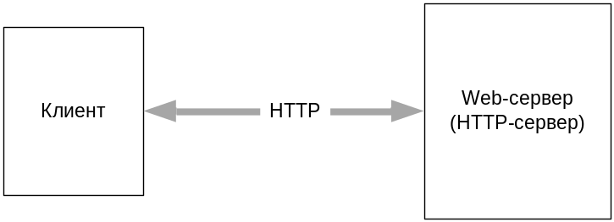
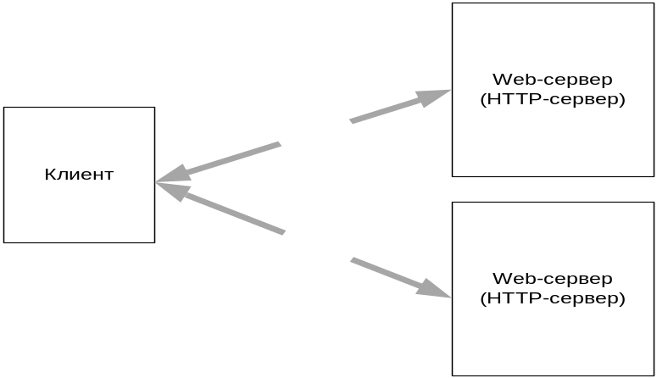
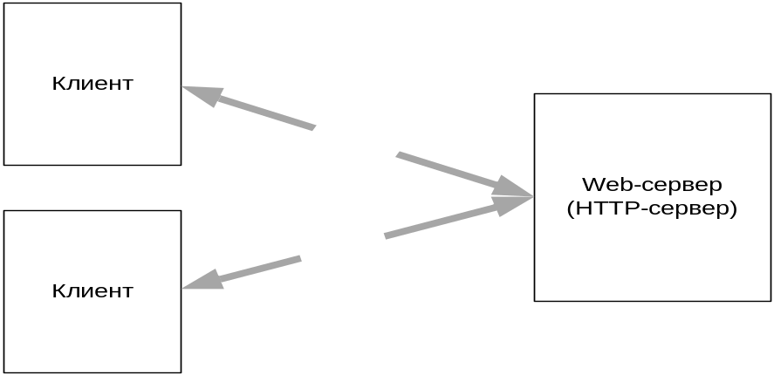
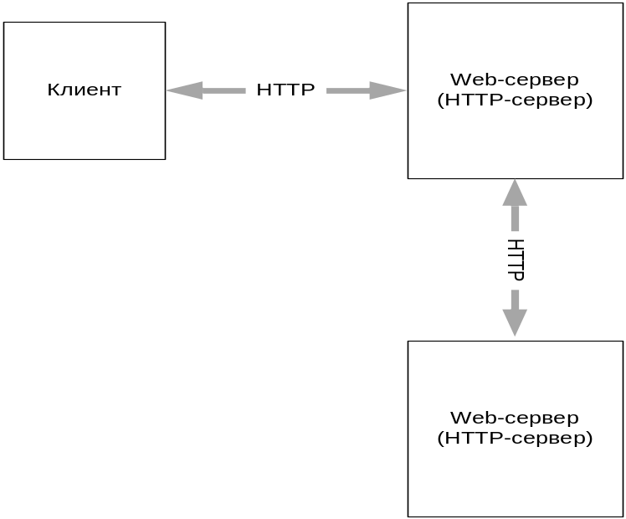
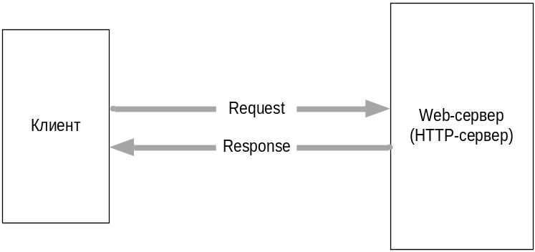
- Назовите основные технологии разработки серверных кроссплатформенных приложений. технологии для разработки кроссплатформенных web-серверов:
- PHP/Apache, LAMP;
- Java/JVM/Application Server;
- C#/ASP.NET CORE;
- Python/Django;
- Ruby on Rails;
- JS/Node.js, ….
- Поясните понятие «асинхронная операция». операция называется асинхронной, если ее выполнение осуществляется в 2 фазы: 1) заявка на исполнение; 2) получение результата; при этом участвуют два механизма: A-механизм, формирующий заявку и потом получающий результат; B-механизм, получающий заявку от A, исполняющий операцию и отправляющий результат A; продолжительность исполнения операции B-механизмом, как правило, непредсказуемо; в то время пока B-механизм исполняет операцию, А-механизм выполняет собственную работу. Применение асинхронности не противоречит применению многопоточности.
- Поясните принцип выполнения асинхронного запроса с помощью объекта XMLHTTPRequest и Fetch.
XMLHTTPRequest:
1.создание объекта для хттп-запроса - new XMLHttpRequest()
2.настройка запроса - req.open("GET", url, true); метод, адрес ресурса, асинхронный режим
3. назначение обработчиков – onreadystatechange вызывается при изменении состояния запроса. Проверяется завершен ли запрос, ждем успешный ответ. Затем responseText, потом onerror
4. отправка запроса - req.send(); после этого выполнение кода не останавливается.
Эта штука работает через событие! Fetch() – через promise
Fetch:
1. вызов fetch(url, options) – возвращает promise – объект, который представляет будущий результат. Он не блокирует выполнение кода.
2. обработка ответа через .then(response => response.json()). Первый зен получает объект промис, второй – получает распарсенные данные. Здесь выполняется логика обработки.
- Поясните основное назначение сервера NODE.JS. программная платформа для разработки серверных web-приложений на языке JS/V8.
- Перечислите основные свойства сервера NODE.JS. основные свойства:
- основан на Chrome V8;
- среда (контейнер) исполнения приложений на JavaScript;
- поддерживает механизм асинхронности;
- ориентирован на события;
- однопоточный (код приложения исполняется только в одном потоке, один стек вызовов); обычно в серверах для каждого соединения создается свой поток, в Node.js все соединения обрабатываются в одном JS-потоке;
- не блокирует выполнение кода при вводе/выводе (в файловой системе до 4х одновременно);
- в состав Node.js входят инструменты: npm – пакетный менеджер; gyp - Python-генератор проектов; gtest – Google фреймворк для тестирования С++ приложений;
- использует библиотеки: V8 – библиотека V8 Engine, libuv – библиотека для абстрагирования неблокирующих операций ввода/вывода; http-parser – легковесный парсер http-сообщений (написан на C и не выполняет никаких системных вызовов); c-ares - библиотека для работы с DNS; OpenSSL – библиотека для криптографии; zlib – сжатие и распаковка.

